Webshop beállítás: Paraméterek
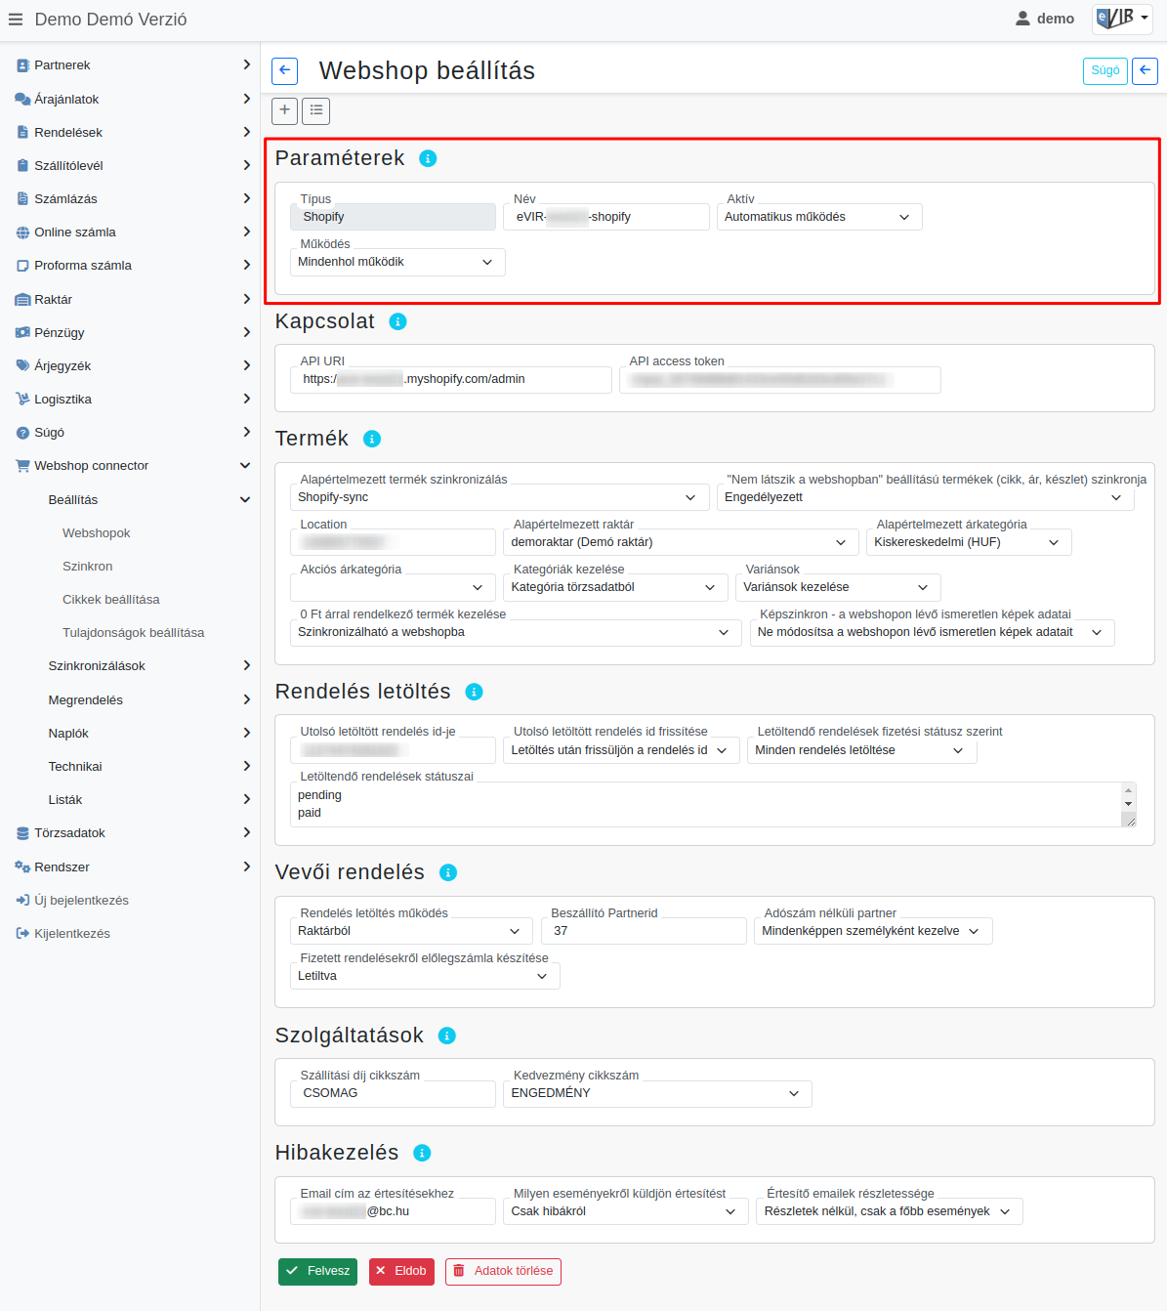
A külső webshop paramétereinek beállítása a Webshop connector → Beállítás → Webshopok menüpont alatt történik:
- Típus
A webshop létrehozásakor kiválasztottak szerint a webshop típusa.
- Név
A webshop létrehozásakor beírt neve, mely alapján megkülönböztethetjük webshopjainkat, például a cikk beállításokkor a későbbiekben.
- Aktív:
  - Csak manuális működés a webshop ki lesz zárva minden automatikus szinkronból. A szinkronizálás csak a Szinkronizálások menüponton keresztül ezen webshop konkrét kiválasztásával történhet, viszont ilyen esetben kimarad, az // Automata, minden webshop // szinkronizálásból.
  - Automatikus működés Az automata szinkron csak ezekre a webshopokra fut le.
- Működés
Tesztrendszerek működését segíti elő ez a beállítás.
  - Mindenhol működik: Demo és teszt rendszerek esetén ezzel a beállítással működik az // Automata, minden webshop // szinkronizálás.
  - Csak éles rendszeren működik: Javasolt beállítás éles működő rendszerek és webshop kapcsolatok esetén.
Kapcsolódó oldalak:
- Külső webshop beállításai az eVIR-ben
- Webshop beállítás: Kapcsolat
- Webshop beállítás: Termék
- Webshop beállítás: Rendelés letöltés
- Webshop beállítás: Vevői rendelés
- Webshop beállítás: Szolgáltatások
- Webshop beállítás: Hibakezelés

